Methodinfo表

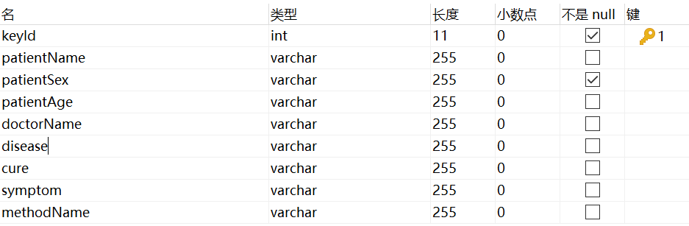

User表

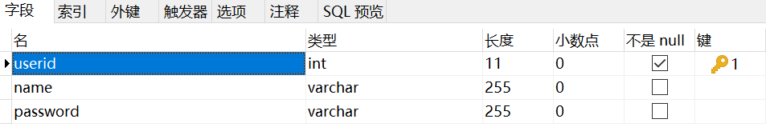

Token表

